Martes
20
de Abril

Primero de Primaria
Matemáticas
¿En qué se parecen?

Aprendizaje esperado: Lee, escribe y ordena números naturales hasta 100.

Énfasis: Identifica algunas regularidades de la serie numérica hasta 100.

¿Qué vamos a aprender?

Aprenderás a identificar algunas regularidades o patrones de la serie numérica hasta 100.

Para las siguientes actividades necesitarás:

- Cuaderno.

- Lapicera de colores.

- Libro de texto de matemáticas.

https://libros.conaliteg.gob.mx/20/P1MAA.htm#page/133

¿Qué hacemos?

Para iniciar esta sesión y que puedas resolver el primer desafío te pregunto, ¿Conoces todos los números del 1 al 100?

Algunos sí y otros no, ¿Verdad?

¿Qué te parece si juegas con los números en compañía de niños y niñas de primer año como tú?

El juego consiste en que observes cada uno de los siguientes números que te voy a mostrar, lo escribas en tu cuaderno y digas qué número es, después puedes escuchar la respuesta de los niños y las niñas. Pídele a tu mamá, papá u otro adulto te ayuden a verificar las respuestas.

¿Qué número es este?
12

- Audio 1 niñas y niños diciendo…

https://educacionbasica.sep.gob.mx/multimedia/RSC/BASICA/Audio/202103/202103-RSC-LelWcq07uf-P1_30.34Audio112.mp3

35

- Audio 2 niñas y niños diciendo…
https://educacionbasica.sep.gob.mx/multimedia/RSC/BASICA/Audio/202103/202103-RSC-A8PrJu1Jpr-P1_30.34Audio235.mp3

Qué buena memoria, ¿Qué número es este?

46

- Audio 3 niñas y niños diciendo…
- https://educacionbasica.sep.gob.mx/multimedia/RSC/BASICA/Audio/202103/202103-RSC-ki7Z5ZHAfH-P1_30.34Audio2351.mp3

Y este, ¿Qué número es?
50

- Audio 4 niñas y niños diciendo…
- https://educacionbasica.sep.gob.mx/multimedia/RSC/BASICA/Audio/202103/202103-RSC-0c4tDOFtOJ-P1_30.34Audio450.mp3

Fantástico, vas muy bien. Ahora ¿Qué número es este?

74

https://educacionbasica.sep.gob.mx/multimedia/RSC/BASICA/Audio/202103/202103-RSC-ZKlPNMAgF2-P1_30.34sonidogrillocorto.mp3

Isabel una de las niñas dice que es el 74

Este es el último número, a ver si lo conoces.

88

Ismael otro de los niños dice que es el 88 y que lo sabe porque es el número de su casa.

Las respuestas son correctas. ¡Felicidades!

En sesiones anteriores, conociste los números del 1 al 50. Ahora te presento los números del 51 al 100. ¿Estás lista, listo?

Abre tu libro de Matemáticas de primer grado en la página 133 ubica el tablero de 100 Pídele a tu mamá, papá u otro adulto que te ayuden en esta actividad.

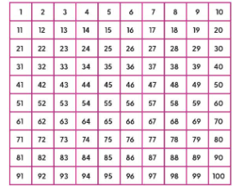

En este tablero vas a conocer y repasar los números del 1 al 100. Coloca tu dedo en la casilla con el número 50 y avanza uno por uno hasta el 100. Di los números en voz alta.

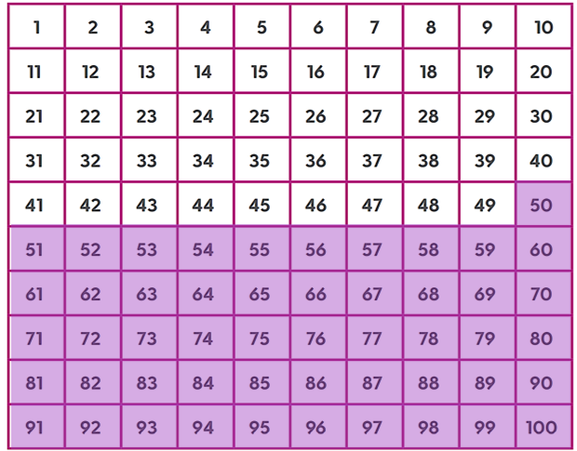

Este tablero inicia desde el 1, pero tú comienza a contar a partir del 50 al 100 porque son los números que aún no conoces, están pintados en color morado.

Ahora identifica los patrones de la serie numérica hasta el 100

¿Sabes qué son los patrones?

Se les llama patrones a las cosas que se repiten con cierto orden.

Por ejemplo, en esta imagen qué figuras hacen falta en las últimas dos casillas.

Después de los corazones, siguen las estrellas.

Esto es un patrón; algo que se repite en cierto orden. En este caso, el patrón es dos corazones rojos, dos estrellas azules.

Ya que tienes claro lo que es un patrón, haz el ejercicio 1 de la página 133, donde te piden localizar en el tablero de 100, todos los números que terminen en 4

En este caso, ese es el patrón; todos los números que terminan en 4

Observa el tablero.

Una vez que ubiques los números que terminan en 4 colorea las casillas en rojo y anota la respuesta en tu cuaderno.

Ya has ubicado el 14 y el 24

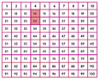

En el tablero, se encuentran el 54 y el 64

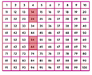

Colorea el 34, 44, 74 y 84. Observa la tabla.

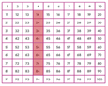

¿Qué otro número que termine en 4 se ubica en el tablero?

El número 94, ¡es el que faltaba!

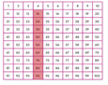

Ya que tienes coloreados todos los números que se han dicho, ¿Qué observas?

Todos los números coloreados están en la misma columna.

Responder el desafío del libro de matemáticas. Anótalo en tu cuaderno.

¿En qué se parecen? y ¿En qué son diferentes?

Se parecen en que todos terminan con el 4 y que son diferentes porque empiezan con números distintos.

Si observas en la tabla: todos terminan en 4 y todos empiezan con un número distinto.

Ahora localiza en tu tablero todos los números que empiezan con el número 4 y los coloreas de amarillo.

Una vez que lo hayas hecho, anota las respuestas en tu cuaderno.

Recuerda que el patrón que estás buscando es: los números que empiecen con 4

El 41 y el 42 comienzan con 4

Observa el tablero y dibújalos.

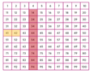

Localiza el 48 y 49. En la tabla colorea el 48 y el 49

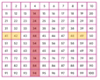

Otros números que son el 43 y 44. Obsérvalos en la tabla.

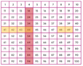
Cada vez quedan menos números con ese patrón.

Los números 45 y 46, coloréalos en la tabla.

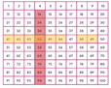

El 47 y 40. ¿Ya terminaste? ¿Falta algún número?

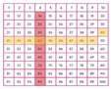

¡Es el número 4 el que falta! Búscalo en la tabla y coloréalo.

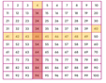

Ahora puedes decir, ¿En qué se parecen? y ¿En qué son diferentes?

Se parecen en que todos comienzan en cuatro y su diferencia es que el número con el que terminan es distinto.

¿Qué otros patrones puedes observar en el tablero?

Un patrón de los números que terminan en cero.

¿Puedes decir qué números cumplen ese patrón? Observa muy bien el tablero.

Todos los números que están en la última columna y en la imagen de la tabla están coloreados de verde.

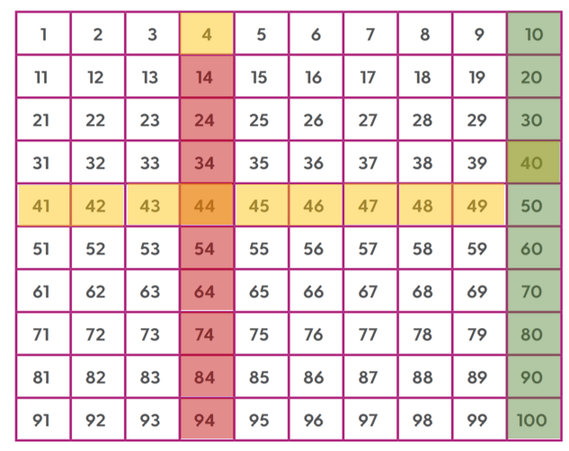

Los números son el 10, 20, 30 40, 50, 60, 70, 80, 90 y 100 ¿Qué más observas en este patrón?

La numeración va de 10 en 10 cuéntalos en la tabla.

Para dar término a esta sesión analiza los patrones en tu tablero, pero usa una ficha, piedra, frijol o cualquier cosa que tengas a la mano.

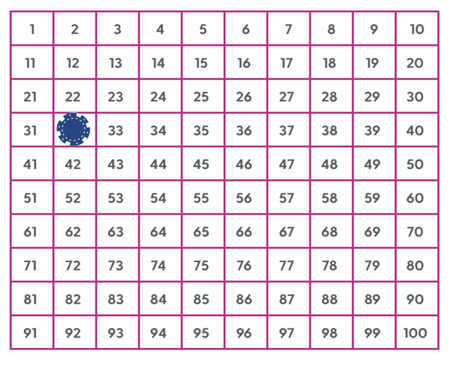
Pon tu ficha en el número 32 y desplázate 3 lugares hacia abajo. ¿A qué número llegas?

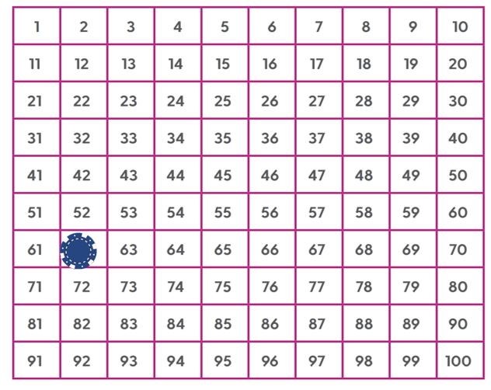

¡Hasta el número 62!

¿Cuál es el patrón que cambia? El del número con el que empieza. Si te desplazas hacia abajo, siempre terminas con el 2 pero inicias con un número distinto.

El Reto de Hoy:

Procura jugar con tu tablero y tus fichas e identifica los distintos patrones que existen. ¡Seguro te diviertes mucho!

Si te es posible consulta otros libros y comenta el tema de hoy con tu familia.

¡Buen trabajo!

Gracias por tu esfuerzo.

Para saber más:
Lecturas

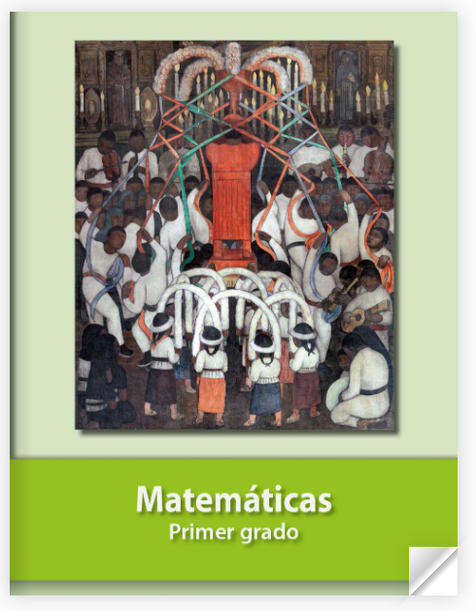
https://libros.conaliteg.gob.mx/20/P1MAA.htm

